ОСНОВЫ ТЕХНИЧЕСКОЙ ДИАГНОСТИКИ
ОБЩИЕ ПОЛОЖЕНИЯ ТЕХНИЧЕСКОЙ ДИАГНОСТИКИ
Основные понятия и определения технической диагностики

Существует вольное употребление терминологии «диагностика» (и ее производных) и «мониторинг», а во многих случаях и смешение понятий этих терминов.
Согласно ГОСТ 20911-89 «Техническая диагностика. Термины и определения» «техническая диагностика» (или «диагностика») это область знаний, охватывающая теорию, методы и средства определения технического состояния объектов, а диагностирование - определение технического состояния объекта. Техническое состояние - состояние, которое характеризуется в определенный момент времени при определенных условиях внешней среды значениями параметров, установленных технической документацией на объект. Задачами «технического диагностирования» являются: контроль технического состояния; поиск места и определение причин отказа (неисправности); прогнозирование технического состояния. Термин «техническое диагностирование» применяют в наименованиях и определениях понятий, когда решаемые задачи технического диагностирования равнозначны или основной задачей является поиск места и определение причин отказа (неисправности). Термин «контроль технического состояния» применяется, когда основной задачей технического диагностирования является определение вида технического состояния. В дальнейшем рассматриваются виды состояний: работоспособное и неработоспособное.
Термин "мониторинг" произошел от английского слова monitoring, (в переводе с латинского monitor - надзирающий). Мониторинг понимается как систематический сбор и обработка информации, которая может быть использована для улучшения процесса принятия решения.
Применительно к диагностике электрооборудования под термином «мониторинг» следует понимать способ сбора аппаратными средствами информации о диагностических параметрах контролируемых объектов для последующего анализа параметров средствами системы технического диагностирования. Система мониторинга сама по себе не может существовать; она является неотъемлемой частью системы диагностики.
Мониторинг - сбор и обработка информации, которая может быть использована для улучшения процесса принятия решения при техническом диагностировании.
Контроль технического состояния применяется, когда основной задачей технического диагностирования является определение вида технического состояния (работоспособное или неработоспособное).
Технического диагностирование — это контроль технического состояния; поиск места и определение причин отказа (неисправности); прогнозирование технического состояния.
«Система технического диагностирования» представляет собой комплекс организационно-технических мероприятий в виде совокупности средств, объекта и инфраструктуры исполнителей, необходимой для проведения диагностирования (контроля) по правилам, установленным в технической документации. В средствах системы технического диагностирования основную роль играют расчетные модели, алгоритмы и программное обеспечение, предназначенные для анализа диагностических параметров. Диагностика является развитой интеллектуальной частью системы эксплуатации оборудования.
Существующая система диагностики, определяемая, например, в РД 34.45-51.300-97 «Объем и нормы испытаний электрооборудования» в ряде случаев не позволяет достоверно определять качество контроля технического состояния оборудования, а система регламентных испытаний в настоящее время не соответствует техническим возможностям эксплуатации оборудования и минимизации эксплуатационных расходов. Сейчас основное направление в развитии методов диагностики заключается в более подробном представлении технического состояния оборудования за счет применения новых методов диагностики и автоматизации измерения параметров оборудования в режиме мониторинга (под рабочим напряжением).
Общим понятием теории надежности и технической диагностики является работоспособность. Это понятие используется для обозначения класса состояний ОД, находясь в котором он выполняет свойственную ему работу. Состояние, при котором значения всех диагностических признаков, характеризующих способность ОД выполнять заданные функции, соответствуют установленным требованиям, называется работоспособным. В этом случае можно говорить, что оборудование функционирует штатно. Установленные требования образуют область работоспособности (ОР).
Неработоспособное состояние - состояние, при котором значение хотя бы одного диагностического признака, характеризующего выполнение заданной функции, не соответствует установленным требованиям. Если объект неработоспособен и выполняет часть функций, то он функционирует нештатно.
Различают рабочее и тестовое диагностирование. При рабочем диагностировании состояние объекта оценивается по выходным параметрам при подаче на его входы рабочих воздействий. При тестовом диагностировании состояние объекта оценивается по его реакции, вызываемой подаваемыми на его входы специальными тестовыми воздействиями.
Диагностирование может осуществляться различными методами. Метод диагностирования - совокупность операций, действий, позволяющих дать объективное заключение о состоянии объекта. Определение состояния объекта предусматривает наличие обоснованных алгоритмов диагностирования. Алгоритм диагностирования представляет собой совокупность предписаний, определяющих упорядоченную последовательность действий при проведении диагностирования. Они реализуются средствами диагностирования, под которыми понимаются аппаратура, программы и эксплуатационная документация, позволяющая оценить состояние технических объектов. Результат диагностирования, то есть заключение о техническом состоянии объекта, называют диагнозом.
Блок, устройство, прибор, оборудование, система, подлежащей (подвергаемые) диагностированию, называются объектом диагностирования (ОД). Часть ОД, которую при диагностировании нельзя разделить на более мелкие, называют элементом (структурной единицей, СЕ). Любой объект диагностирования состоит из элементов. Например, генератор электростанции может рассматриваться как ОД из одной СЕ. Распределительная сеть может включать в себя как минимум три элемента (опору, провод, изолятор). Районная электрическая подстанция состоит из многих структурных единиц.
Все ОД с позиции используемого математического аппарата для описания изменения его состояния можно разделить на: непрерывные (аналоговые, кроме ЭВМ) и дискретные (цифровые) - ЭВМ (релейно-контакторные схемы).
Состояние ОД оценивается по диагностическим признакам. Диагностическим признаком (ДП) называют параметр или характеристику, используемую при диагностировании и несущую информацию об изменении состояния ОД:
параметры ξ - физические величины: сила тока I, напряжение U, мощность Р, время переходного процесса t_{nn} и др.;
характеристики - зависимость одной физической величины от другой, а именно: статическая характеристика, если величина не зависит от времени, частоты; динамическая характеристика, если такая зависимость есть. Каждому состоянию соответствует определенное значение диагностического признака.
Переход из класса работоспособных состояний, определяющих область работоспособности ОР, в класс неработоспособных называется отказом. При этом возможен полный отказ (момент t_{по}), приводящий к полной потере работоспособности и прекращению функционирования (отключение фидера при двух- и трехфазных замыканиях), и частичный отказ (момент t_{чо}) при однофазных замыканиях на землю), т.е. сеть продолжает функционировать с ухудшенными показателями качества электроэнергии.
Существует третий тип отказа элемента - "перемежающийся", означающий, что он то исчезает, то снова появляется. Это затрудняет определение местоположения отказавшего элемента, так как при проверке оборудование может оказаться работоспособным, а через некоторое время неработоспособным.
Причиной потери работоспособности или резкого снижения запаса работоспособности является дефект от лат. defectus - изъян, недочет, недостаток.
В ОД, состоящем из нескольких элементов, дефектом является отказ элемента, нарушение связи или появление связи между элементами. Возникновение же дефекта в ОД, состоящего из нескольких элементов, не обязательно приводит к потере его работоспособности. При этом ОД сохраняет работоспособность при наличии в нем дефекта за счет избыточности (структурной, временной, информационной) или за счет того, что потеря работоспособности не всех элементов приводит к потере его работоспособности. Например, в гирлянде изоляторов воздушной линии появились нулевые элементы, в ОД возник дефект, но он не потерял работоспособности. В том случае говорят, что запас работоспособности его снизился, а, следовательно, повысилась вероятность его отказа в дальнейшем.
Дефекты разделяют на одиночные и кратные (несколько сразу), Логические (нарушение алгоритмов) и физические (элементы, связи).
При диагностировании могут решаться три следующие задачи:
1 – контроль работоспособности (КР); 2 – поиск места и определение причины отказа – дефекта (ПД); 3 - прогнозирование изменения состояния (ПИС). Какие из этих задач решаются в процессе диагностирования зависит от условий его выполнения и особенностей электроэнергетического оборудования.
Первая задача обязательно решается при диагностировании объектов любого назначения. Контроль работоспособности предполагает проверку соответствия значений диагностических признаков ОД требованиям технической документации и определение на этой основе вида технического состояния в данный момент времени. Видами технического состояния, как уже говорилось, являются работоспособное и неработоспособное. Поэтому в дальнейшем наряду с понятием контроль технического состояния употребляются понятия контроль работоспособности и контроль запаса работоспособности.
В том случае, когда ОД утратил работоспособность или запас работоспособности значительно снизился, при диагностировании может решаться вторая задача. Целесообразность решения ее определяется возможностью восстановления ОД, устранения возникшего дефекта, т.е. восстановления работоспособности ОД. В свою очередь, устранить возникший дефект можно только, если ОД ремонтопригоден и приспособлен к устранению возникающих в нем дефектов, а обслуживающий персонал имеет средства и время для его восстановления. Поиск возникшего дефекта начинается при условии, что уже известно о наличии дефекта, но неизвестно, какой именно дефект возник.
При решении третьей задачи изучается характер изменения диагностических параметров под влиянием внешних и внутренних воздействий и на основе сформировавшихся тенденций предсказывается значение параметров в будущий момент времени.
Наиболее распространенными сочетаниями задач, решаемых в процессе диагностирования, являются:
контроль работоспособности (запаса работоспособности) и поиск возникшего дефекта;
контроль работоспособности (запаса работоспособности) и прогнозирование технического состояния;
контроль работоспособности (запаса работоспособности), поиск возникшего дефекта и прогнозирование технического состояния.
В основу методологии технической диагностики положены следующие исходные положения.
1. Допущение о том, что объект может находиться в конечном множестве состояний S, которое определяется ограниченными возможностями измерительных средств (рис.1.). В множестве S выделяются два непересекающихся подмножества S_{р} и S_{Н} : Sр - подмножество работоспособных состояний; Sн - подмножество неработоспособных состояний.
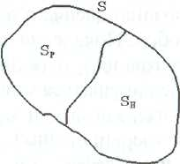

Рис.1. Иллюстрация конечности множества состояний ОД.
Подмножество Sр={s_{i}}, i = 1,n включает все состояния, которые позволяют ОД выполнить возложенные на него функции или решить поставленные перед ним задачи, т.е. когда ОД работоспособен. Каждое состояние в этом подмножестве различается запасом работоспособности, который характеризуется приближением состояния объекта к предельно допустимому Состояние оценивается путем измерения и контроля параметров или характеристик.
Подмножество S_{н} = {s_{j}}, j = 1,n включает все состояния, соответствующие возникновению в объекте дефектов, приводящих к потере его работоспособности. Мощность подмножества S_{Н} определяется количеством различимых дефектов или глубиной поиска дефектов.
2. Решение задач по оценке состояния объекта сводится к анализу множества S, если отсутствует информация о состоянии ОД; подмножества S_{н} или S_{p}, если информация о состоянии ОД имеется.
При контроле работоспособности проверяются условия работоспособности и полученные результаты относят к одному из подмножеств S_{p} или S_{н}. Условия работоспособности определяются как ограничения на диагностические признаки, при выполнении которых ОД может выполнить поставленные перед ним задачи или возложенные на него функции.
При поиске возникшего дефекта, когда установлено, что объект неработоспособен, осуществляется анализ подмножества состояний S_{Н} и устанавливается, какому именно состоянию s_{j} соответствует его текущее состояние. В случае резкого снижения запаса работоспособности поиск дефекта возможен в подмножестве работоспособных состояний S_{р}. Необходимость поиска дефектов определяется ремонтопригодностью объекта и требованием минимизации времени его технического обслуживания и восстановления.
При прогнозировании работоспособного состояния объекта осуществляется анализ подмножества S_{Р} состояний, причем каждому состоянию s_{i} € S_{p} соответствует определенный запас работоспособности объекта. Анализ состояний объекта в подмножестве S_{р} позволяет установить характер изменения запаса его работоспособности и в ряде случаев предсказать моменты перехода объекта в подмножество состояний S_{Н} и, следовательно, спрогнозировать состояние объекта.
3. Возникновение в объекте дефекта не означает, что он неработоспособен. Появление дефекта приводит к тому, что объект из одного состояния s_{к} переходит в другое состояние s_{l}. Однако при этом могут не нарушаться условия работоспособности. Это происходит том случае, когда s_{к} и s_{l} относятся к подмножеству состояний S_{Р} (в случае резервирования). Таким образом, работоспособный объект может иметь дефект, так же, как и неработоспособный. Следовательно, заключение о том, что ОД работоспособен, не означает, что в нем

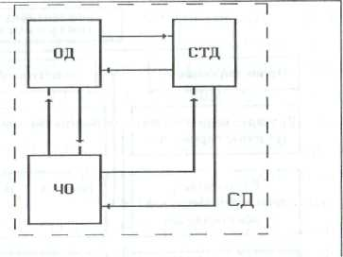
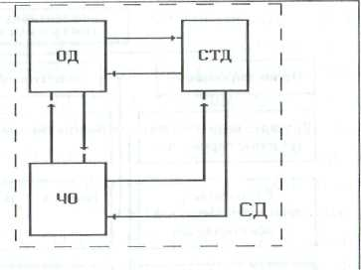

Рис. 2. Структурная схема системы диагностирования
отсутствуют дефекты. С другой стороны, если ОД неработоспособен, то в нем обязательно имеется дефект.
4. В процессе диагностирования участвуют объект диагностирования (ОД), средства технического диагностирования (СТД) и человек оператор (ЧО). Их совокупность образует систему диагностирования (рис.2).
Диагностирование в жизненном цикле элементов ЭУ
Для любого технического объекта характерны следующие стадии жизненного цикла: проектирование, изготовление, эксплуатация.
Проектирование - процесс анализа и планирования затрат, сроков разработки, задание требований к системам электроснабжения, Разработка технической документации, по которой создаются системы, и эксплуатационно-технической документации, по которой эти системы будут эксплуатироваться.
Изготовление - процесс реализации технических требований в "металле", включая испытание как этап комплексной проверки характеристик оборудования, собранного из частей.
Эксплуатация - совокупность организационно-технических мероприятий, обеспечивающих технически-правильное применение электроснабжения, постоянную готовность к применению, подержание работоспособного состояния и продления ресурса. Эксплуатация включает в себя транспортировку, хранение, техническое обслуживание, ремонт и применение по назначению.
Диагностирование возможно на всех стадиях жизненного цикла электроустановок (рис. 3).

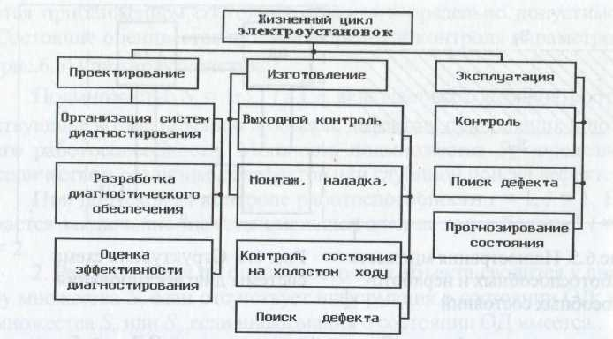

Рис.3. Диагностирование в жизненном цикле электроустановок
На самом начальном этапе проектирования ЭУ необходимо решать задачи организации системы диагностирования (определения периодичности и продолжительности использования и диагностирования, показателей безотказности, контроля и ремонтопригодности элементов). Для оценки состояния элементов ЭУ необходимо, во-первых, спроектировать объект, приспособленный к оценке его состояния с требуемой глубиной и достоверностью; во-вторых, создать ТСД, которые позволяли бы оценивать состояние объекта в заданных условиях; в-третьих, определить роль и функции ЧО, участвующего в процессе диагностирования. Чтобы ЭУ была приспособлена к диагностированию, при ее проектировании необходимо разработать перечень оцениваемых диагностических признаков, методы их оценивания, условия работоспособности и признаки наличия дефектов, алгоритмы диагностирования. В процессе проектирования определяется эффективность, которую можно достичь при использовании системы диагностирования.
В процессе изготовления элементов ЭУ необходимо оценивать их состояние. Так, при выходном контроле проверяется правильность сборки и монтажа. В случае несоответствия элемента ЭУ предъявленным требованиям осуществляется поиск дефектов.
В процессе эксплуатации диагностирование выполняют непрерывно или периодически. При необходимости осуществляют прогнозирование или поиск возникшего дефекта для профилактических или восстановительных работ. Диагностирование на этом этапе позволяет обосновать дальнейшее использование элементов ЭУ. Диагностированию подвергают хранящуюся переведенную специально в режим диагностирования ЭУ.
Задачи, связанные с необходимостью диагностирования ЭУ на разных стадиях, могут оказаться различными, что необходимо учитывать при разработке системы диагностирования. Отличие в задачах, решаемых при диагностировании объекта на различных стадиях, требует разработки средств диагностирования, предназначенных для использования на конкретных стадиях, например, технические средства предназначенные для диагностирования в процессе изготовления или в процессе эксплуатации. Система диагностирования эффективна лишь в тех случаях, когда состояние элементов ЭУ будет оцениваться на всех стадиях ее жизненного цикла. Это позволит повысить эффективность использования ЭУ, а надежность ее можно поддерживать на уровне, заложенном при проектировании.

Особенности диагностирования элементов ЭУ

При создании систем диагностирования электротехнического оборудования подстанции и линий электропередачи 10-220 кВ и выше необходимо учитывать следующее:
1. Имеющиеся в эксплуатации силовые трансформаторы отличаются большим разнообразием (различные системы охлаждения, переключающие устройства и средства защиты от грозовых перенапряжений, а также различие в технологии изготовления).
2. Различный уровень надежности силовых трансформаторов, трудность сбора статистических данных о надежности крупных силовых трансформаторов.
3. Различие в нагрузочных режимах в процессе эксплуатации.
4. Ограниченные возможности восстановления силовых трансформаторов вне заводских условий.
5. Имеющиеся в эксплуатации масляные выключатели мало приспособлены для диагностирования (отсутствие счетчиков числа срабатывания, датчиков для оценивания величины тока к.з. и состояния изоляции и т.д.).
6. Конструкция отдельных измерительных трансформаторов, выпускаемых в настоящее время, не дает возможности диагностирования под рабочим напряжением.
7. Оборудование распределительных устройств подстанций 35-220 кВ имеют большую разнотипность КРУН-10 (КРН-3, К-6, КРН-10, К-12, К-13, К-37, К-47, К-57), разные сроки эксплуатации и укомплектованы разными типами выключателей (ВМГ-133, ВМГ-10, ВК-10, ВМПП-10, ВММ-10), что затрудняет организацию их диагностирования.
8. Формы использования подстанции разнообразны: без дежурства персонала, с дежурством на дому, с дежурством в спецкомнате, постоянное дежурство на щите управления. Поэтому при первых трех видах использования из структурной схемы (см. рис.2) выпадает звено "человек-оператор".
9. Большие трудности возникают при диагностировании изоляции линии 10—220 кВ под рабочим напряжением с использованием измерительных штанг или прибора "филин", так как первый метод трудоемок, а при втором затруднено измерение при ясной солнечной погоде. По условиям эксплуатации ВЛ пробой гирлянды изоляторов
приводит к отключению линии. Поэтому задачей диагностирования является определение начальной стадии дефекта и прогнозирование появления в гирляндах "нулевых" изоляторов.
10. Интенсивное влияние факторов окружающей среды на состояние изоляции.

Характеристика методов диагностирования элементов ЭУ

Работоспособность электрооборудования можно оценить при его функционировании, наблюдая за его состоянием (рабочее диагностирование) или подавая на него внешнее воздействие и наблюдая за его реакцией (тестовое диагностирование).
Достоинство рабочего диагностирования в том, что для его реализации не нужны специальные внешние источники энергии, а информация снимается и обрабатывается в процессе эксплуатации. На рис.4 приведена характеристика методов рабочего диагностирования.
Состояние объектов в процессе его функционирования оценивают по различным внешним признакам: нагрев отдельных частей или общее тепловое поле, электромагнитное поле, частичные и акустические разряды, высокочастотные излучения, вибрации и т.д.создаваемые объектом при функционировании. Изменение вышеперечисленных параметров может свидетельствовать об изменении состояния элементов ЭУ. Для оценки состояния маслонаполненного оборудования (трансформаторы, реакторы) в процессе их функционирования используют результаты анализа газов, растворенных в масле.
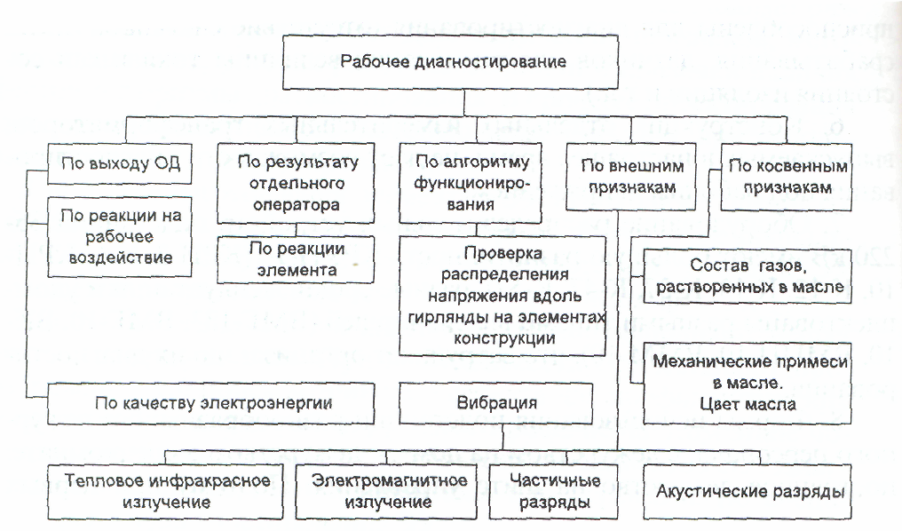
Рис.4. Методы рабочего диагностирования
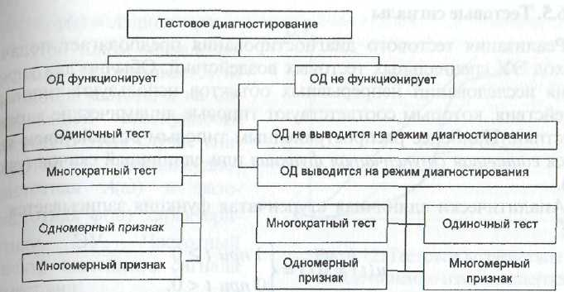
Рис.5. Методы тестового диагностирования
Выполнение тестового диагностирования требует специальных генераторов, вырабатывающих тестовые воздействия, подаваемые в ЭУ и стимулирующие его реакцию. На рис.5. приведена характеристика методов тестового диагностирования.
Тестовое диагностирование осуществляется как в рабочем, так и в резервном состоянии. Для тестового диагностирования используют как рабочие входы (входы, предназначенные для введения рабочих воздействий), так и входы, специально организованные для диагностирования (например, измерительные выводы проходных изоляторов).
Это положение справедливо и для съема информации реакции объекта на тестовое воздействие при его диагностировании.
Тестовое диагностирование осуществляют одиночным воздействием, например, одиночным импульсом или многократным воздействием (серия импульсов), т.е. по результатам совокупности элементарных проверок. При тестовом диагностировании возможен одномерный случай, когда оценивают один показатель или многомерный, когда оценивают более одного показателя. К многомерным сводится и случай, когда на выходе объекта оценивают один сигнал по нескольким параметрам (например, по амплитуде и частоте).
Для сложных ЭУ, состоящих из нескольких взаимосвязанных элементов, используют сочетание разных методов при диагностировании различных элементов. При этом допустимо применение для одной ЭУ как рабочего, так и тестового диагностирования.

Литература.
- Калявин В.П., Рыбаков Л.М. Надежность и диагностика элементов электроустановок. Йошкар-Ола, Марийский госуниверситет, 2000. - 369 с.

